2. pielikums

TEHNISKĀ SPECIFIKĀCIJA
“Mēbeļu izgatavošana un piegāde Daugavpils Tehnoloģiju vidusskolas-liceja vajadzībām”
Iepirkuma identifikācijas DTVL2024/2N

Vispārīgās prasības
1. Cenā jāiekļauj izmēru un konstrukcijas precizēšana, krāsu saskaņošana, izgatavošana, piegāde un montāža.
2. Obligātās prasības:
2.1. mēbelēs nav iebūvētas lietotas vai atjaunotas detaļas;
2.2. mēbeles nav atradušās lietošanā vai demonstrācijā;
2.3. mēbelēm jābūt izgatavotām no kvalitatīva un veselībai nekaitīga materiāla, proti, koksnes, plastmasas un metāla detaļu virsmu pārklājumi
nedrīkst saturēt:
▪ bīstamās vielas, kuras atbilstoši Eiropas Parlamenta un Padomes Regulai (EK) Nr. 1272/2008 ( 2008. gada 16. decembris) par vielu un
maisījumu klasificēšanu, marķēšanu un iepakošanu un ar ko groza un atceļ Direktīvas 67/548/EEK un 1999/45/EK un groza Regulu (EK)
Nr. 1907/2006 (Dokuments attiecas uz EEZ) ir kancerogēnas, reproduktīvās sistēmas bojātājas, mutagēnas, toksiskas, alerģiskas ieelpojot
vai bīstamas videi;
▪ halogēnorganiskos liesmu novērsējus, ftalātus, aziridīnamīdus, poliaziridīnamīdus vai svinu, kadmiju, hromu, dzīvsudrabu un to
savienojumus;
▪ gaistošos organiskos savienojumus, ja to īpatsvars pārsniedz 5% pārklājuma masas, kā arī Mēbeļu virsmai jābūt viegli tīrāmai;
2.4. mēbeles atbilst Latvijas Republikā spēkā esošo saistošo normatīvo aktu prasībām;
2.5. stiprinājumu furnitūrai jābūt vizuāli nepamanāmai un jānodrošina mehānisko slodžu izturība.
3. Ne vēlāk kā 3 (trīs) darba dienas pirms Mēbeļu piegādes, Piegādātājam ir pienākums saskaņot ar Pasūtītāja kontaktpersonu Mēbeļu piegādes laiku un dienu.
4. Piegādātājam nepieciešamības gadījumā ar Pasūtītāja norīkotu kontaktpersonu jāprecizē un jāsaskaņo (norādītajā adresē) Mēbeļu konstrukcija, izmērs un krāsa.
5. Pasūtītājs, saņemot Mēbeles, veic to pārbaudi, atbilstību tehniskās specifikācijas prasībām. Ja pārbaudes laikā Pasūtītājs konstatē, ka ir piegādāta nekvalitatīvas Mēbeles, tad Piegādātājs minētās Mēbeles apmaina 10 (desmit) dienu laikā no šī fakta konstatēšanas brīža.
6. Piegādātājs veic Mēbeļu piegādi ar savu darbaspēku un transportu, kā arī nepieciešamības gadījumā veic montāžu, uzstāda Mēbeles Pasūtītāja norādītajā vietā. Transportēšanas laikā Mēbelēm jābūt iepakotām, pasargājot tās no defektu rašanās.
7. Atbildība par Mēbeļu bojājumu vai bojāeju pāriet Pasūtītajam ar brīdi, kad tās ir piegādātas un nodotas Pasūtītājam (parakstīts akts par preces nodošanu Pasūtītājam).
8. Jānodrošina Mēbelēm garantijas laiks vismaz 60 mēneši. Piedāvātajā garantijas laikā Piegādātājam jānovērš Mēbeļu jebkura veida ražošanas un montāžas defekti par saviem līdzekļiem piecu darba dienu laikā no pretenzijas saņemšanas dienas. Garantijas laikā konstatēto defektu novēršana, Mēbeļu transportēšana no/uz Pasūtītāja telpām Piegādātājam jāveic par saviem līdzekļiem. Ja garantijas laikā Mēbeles tiek remontētas vairāk nekā 2 (divas) reizes, pasūtītāja pilnvarotajai personai ir tiesības pieprasīt remontēto Mēbeļu nomaiņu pret jaunām Mēbelēm.
9. Piegādātājs apņemas Pasūtītāja darbiniekiem vai Pasūtītāja noteiktajām kontaktpersonām sniegt bezmaksas konsultācijas garantijas laikā par jautājumiem, kas saistīti ar Mēbeļu ekspluatāciju, pa telefonu vai e-pastu.
10. 6 (sešu) mēnešu laikā no līguma spēkā stāšanās dienas jāpiegādā tehniskajā specifikācijā norādītās Mēbeles.
11. Attēliem un skicēm ir ilustratīva nozīme, noteicošais ir tehniskais apraksts. Piegādātājam kopā ar tehnisko piedāvājumu jāiesniedz Mēbeļu ilustratīvs piemērs.

1.daļa

Nr. p. k. | Preces nosaukums | Preces apraksts | Skaits | Attēls/Skice | Cena ar PVN, EUR
1. | Skolēnu sols | Galda virsmas augstums regulējams no 64cm līdz 76cm ar vairākām regulācijas pozīcijām, atbilstoši katrai bērnu vecuma grupai.  Galda virsma: lamināts ar noapaļotiem stūriem, lamināta biezums ne mazāks par 25 mm, ar malas apstrādi.  Galda virsmas krāsa: jāsaskaņo ar Pasūtītāju.  Izmērs: platums 70 cm ± 5 mm.  Dziļums 50 cm ± 5 mm.  Metāla rāmis krāsots, pulverkrāsošana. Sola malā āķis, somas uzkarināšanai. Galdam plastmasas pēdas, kas aizsargā pret grīdas saskrāpēšanu un sašvīkāšanu. | 31 gab. | 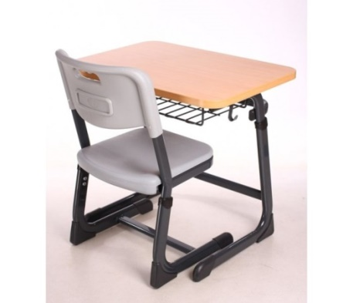
2. | Skolēnu krēsls | Vienvietīgs, regulējams krēsls.  Metāla rāmis, regulējams, krāsots, pulverkrāsošana.  Sēdes augstums regulējams no 36cm līdz 46cm.  Sēdes izmēri: platums 42 cm ± 5 mm;  Dziļums: 53 cm ± 5 mm.  Sēde un muguras atbalsta daļa izgatavotas no izturīgas plastmasas.  Krāsa-pelēka. | 1 gab.
3. | Vingrošanas sols | Garums: 400 cm  Platums: 25 cm  Augstums: 30 cm  Materiāls: izgatavots no līmēta priedes masīvkoka, biezums 42 mm.  Sola kājām plastmasas (gumijas) aizsargi. | 2 gab. | 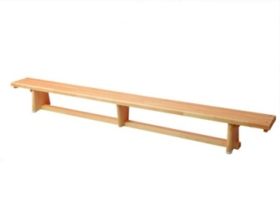  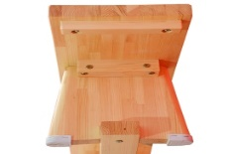
4. | Biroja krēsls | Izmēri:  Platums: 66 cm  Augstums: 107 cm  Dziļums: 45 cm  Maksimālais lietotāja svars: 120 kg  Maksimālais sēžamvietas augstums: 49 cm  Minimālais sēžamvietas augstums: 42 cm  Galvenās iezīmes:  krāsa: melna;  materiāls: mākslīgā āda;  hromēti atzveltnes elementi;  gluda sēdekļa augstuma regulēšana;  šūpošanas funkcija ar fiksatoru vertikālā stāvoklī;  plata, hromēta pamatne;  dubultie gumijotie riteņi. | 1 gab. | 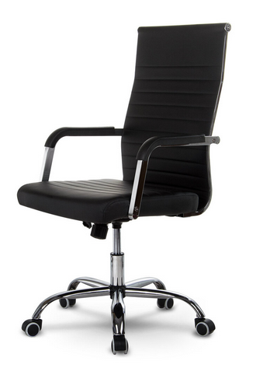

2.daļa

Nr. p. k. | Preces nosaukums | Preces apraksts | Skaits | Attēls/Skice | Cena ar PVN, EUR
1. | Semināru galds | Klik semināru galds.  Galda virsma 1200x600 mm. Gaiši pelēka laminēta KSP.  Galda augstums 730 mm.  Tērauda kājas hromētas. | 16 gab.
2. | Skolotāju galds | Klik semināru galds. Galda  virsma 1200x600 mm, gaiši pelēka laminēta KSP. Galda augstums 730 mm.  Tērauda kājas hromētas.  Metāla nosegpanelis, izgatavots no perforētas  metāla loksnes. Izmērs 1200x470 mm. Krāsa – gaiši pelēka.  Zem galda virsmas stiprināma atvilktne  sīklietām. Aprīkots ar izņemamu plastmasas  nodalījumu sīklietām. Krāsa: pelēka. Izmērs: 870x260 mm.  Sistēmbloka turētājs - stiprināms zem galda  virsmas. Procesors tiek stiprināts siksnās -  paredzēts gan vertikālu, gan horizontālu procesoru uzglabāšanai. | 1 gab.

Sagatavoja:
direktores vietniece a/s darbā Anna Rutčenko

